**Indicação Nº 1366/2022**

CÂMARA MUNICIPAL DE ITAPEVI

**ENCAMINHA-SE**

12/04/2022

_______________________

**PRESIDENTE**

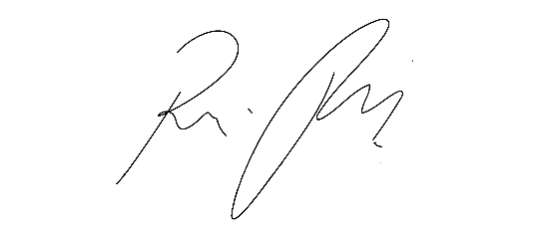

**Súmula –** Indico ao Poder Executivo Municipal, na pessoa do Excelentíssimo Senhor Igor Soares Ebert, Prefeito do Município de Itapevi, a necessidade de captação de recursos destinados para a **canalização e construção de galerias para o combate a enchentes no bairro Jardim Rainha**, no município de Itapevi, São Paulo.

**INDICO** à Mesa, na forma regimental vigente, que seja oficiado ao Poder Executivo Municipal, na pessoa do Excelentíssimo Senhor Igor Soares Ebert, Prefeito Municipal, a necessidade de captação de recursos destinados para a **canalização e construção de galerias para o combate a enchentes no bairro Jardim Rainha**, no município de Itapevi, São Paulo.

**Justificativa**

Senhor Presidente; -

Senhores Vereadores; -

Senhoras Vereadoras; -

Na condição de vereador do Legislativo deste município, através deste solicito de V.Sa. a possibilidade de disponibilizar por via emenda parlamentar recursos financeiros que serão destinados para obras de canalização e construção de galerias de águas pluviais para o combate a enchentes que são constantes no bairro Jardim Rainha, em Itapevi, São Paulo.

Considerando que a região irá passar por obras de grande porte para canalização no combate a essas enchentes, o reforço por emendas parlamentares nesse sentido irá proporcionar melhorias e aceleração nas obras locais, o que muito irá beneficiar os moradores do bairro e também da cidade.

Na certeza de contar com a sensibilidade e atenção de V.Sa. que ora reivindico, aproveito para agradecer e desde já renovar protestos de elevada estima e distinta consideração.

Sala das Sessões Bemvindo Moreira Nery, 06 de abril de 2022.

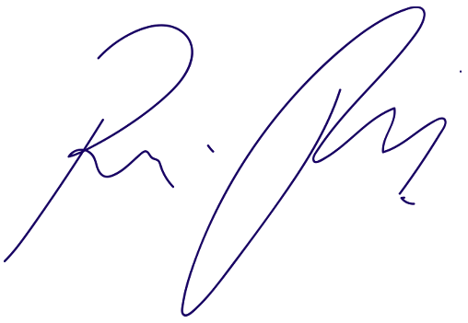

Rafael Alan de Moraes Romeiro

Professor Rafael

Presidente

PODEMOS